**工業技術総合センター精密・電子・航空技術部門**

**■■■■ 夏季一般公開の申込用紙 ■■■■**

**□お申込み先**

長野県工業技術総合センター精密・電子・航空技術部門　担当　曽根原

TEL：0266-23-4000　／　FAX：0266-23-9081

E-mail：seimitsushiken@pref.nagano.lg.jp

◆ご参加者のお名前

|  |  |  |
| --- | --- | --- |
| お名前 | いずれかに〇をしてください。 | 連絡先（電話番号等） |
|  | 小学生・中学生・一般 |  |
|  | 小学生・中学生・一般 |  |
|  | 小学生・中学生・一般 |  |

小学生の方は、保護者同伴でお願いします。

記載いただいた内容は、夏季一般公開事業のご連絡以外に使用しません。

**□地図、交通案内**

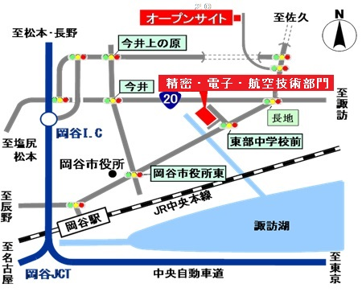

**◇お車の場合**

長野自動車道　岡谷ICから約10分（4km）

　　国道20号線「長地」交差点から600ｍの3番目の交差点「岡谷東部中学校前」右折20ｍ

**◇公共交通機関ご利用の場合**

JR中央線　岡谷駅から

・バス（茅野駅行き）約２０分「長地学校前」下車徒歩１０分

・タクシー約１０分（3km）